АДМИНИСТРАЦИЯ
ВИЛЛОЗСКОГО ГОРОДСКОГО ПОСЕЛЕНИЯ
ЛОМОНОСОВСКОГО РАЙОНА

П О С Т А Н О В Л Е Н И Е № 444

« 29 » августа 2022 года гп. Виллози
«О внесении изменений в постановление администрации Виллозского городского поселения от 13 марта 2020г. №102 «Об утверждении схемы размещения нестационарных торговых объектов на территории Виллозского городского поселения Ломоносовского района» (с изм. от 25.01.2021 №19)».

Руководствуясь Федеральным законом от 06.10.2003г. № 131-ФЗ «Об общих принципах организации местного самоуправления в Российской Федерации», Федеральным законом от 28.12.2009 №381-ФЗ «Об основах государственного регулирования торговой деятельности в Российской Федерации», Приказом комитета по развитию малого, среднего бизнеса и потребительского рынка Ленинградской области от 12.03.2019 № 4 «О порядке разработки и утверждения схем размещения нестационарных торговых объектов на территории муниципальных образований Ленинградской области», Положением об администрации,

П О С Т А Н О В Л Я Ю :

- Внести изменения в постановление администрации Виллозского городского поселения от 13 марта 2020г. №102 «Об утверждении схемы размещения нестационарных торговых объектов на территории Виллозского городского поселения Ломоносовского района» (с учетом изменений утвержденных постановлением администрации Виллозского городского поселения от 25.01.2021г. №19), в части уточнения площади земельного участка №4, предусмотренного под размещение нестационарного торгового объекта (киоск, аптечный киоск), адресный ориентир: гп. Виллози, а именно уменьшить площадь земельного участка №4 с 450 кв.м до 150 кв.м, в связи с постановкой земельного участка №4 на государственный кадастровый учет, изложив приложение №2 постановления администрации Виллозского городского поселения от 13 марта 2020г. №102 в следующей редакции, согласно приложению 1 к настоящему постановлению.
- Внести изменения в постановление администрации Виллозского городского поселения от 13 марта 2020г. №102 «Об утверждении схемы размещения нестационарных торговых объектов на территории Виллозского городского поселения Ломоносовского района» (с учетом изменений утвержденных постановлением администрации Виллозского городского поселения от 25.01.2021г. №19), в части уточнения местоположения и площади земельного участка №3, предусмотренного под размещение нестационарного торгового объекта (передвижной объект торговли), адресный ориентир: тер.Северная часть производственной зоны Горелово, Волхонское ш., изложив приложение №2 постановления администрации Виллозского городского поселения от 13 марта 2020г. №102 в следующей редакции, согласно приложению 2 к настоящему постановлению.
- Настоящее постановление подлежит опубликованию (обнародованию), размещению на официальном сайте в сети интернет муниципального образования Виллозское городское поселение по электронному адресу: www.villozi-adm.ru.
- Настоящее постановление вступает в силу с момента его принятия.
- Контроль за исполнением настоящего постановления оставляю за собой.

Глава администрации
Виллозского городского поселения С.В.Андреева

Приложение 1

СХЕМА
размещения нестационарных торговых объектов
на территории муниципального образования Виллозское городское поселение Ломоносовского муниципального района Ленинградской области
(графическая часть)
гп. Виллози

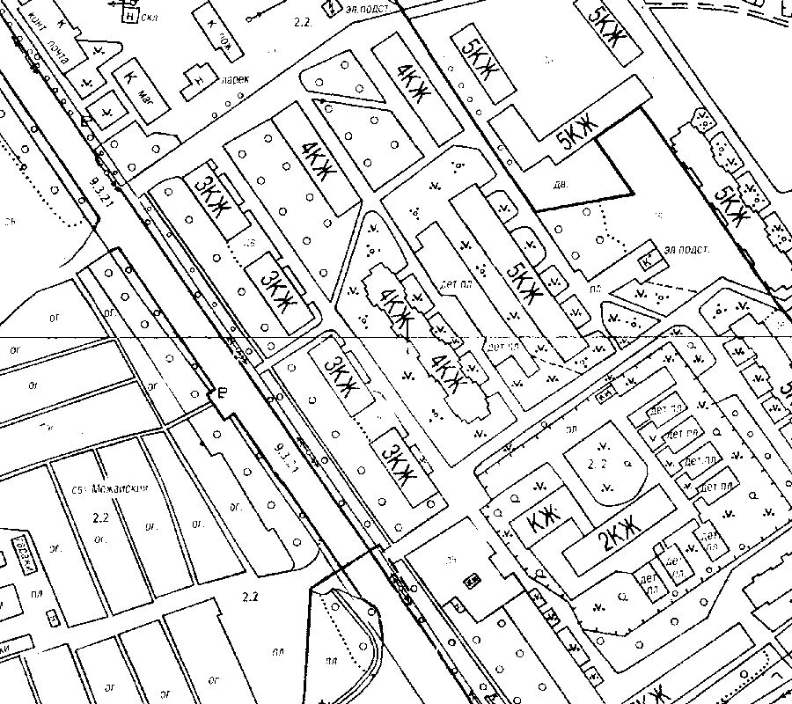

------ границы земельного участка №1, площадью 200 кв.м.
------ границы земельного участка №4, площадью 150 кв.м.

Приложение 2
СХЕМА
размещения нестационарных торговых объектов
на территории муниципального образования Виллозское городское поселение Ломоносовского муниципального района Ленинградской области
(графическая часть)
тер.Северная часть производственной зоны Горелово, Волхонское ш.

границы земельного участка №3, площадью 100 кв.м.

